1.進入主計處網頁-上方標籤＜會計人員服務網＞
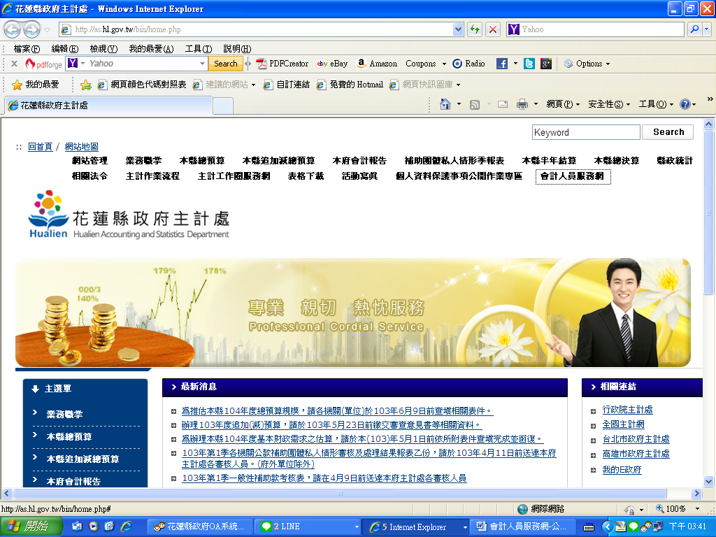
2.登入
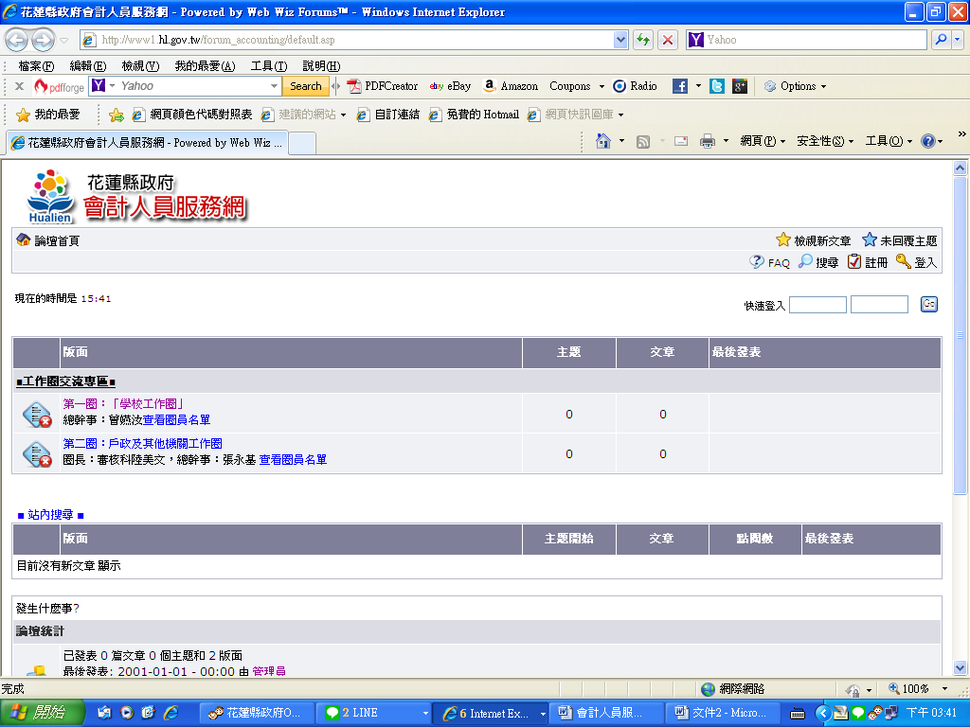

3.用戶帳號：自己的姓名；密碼：會計資訊系統學校帳號；選取「用戶登入」
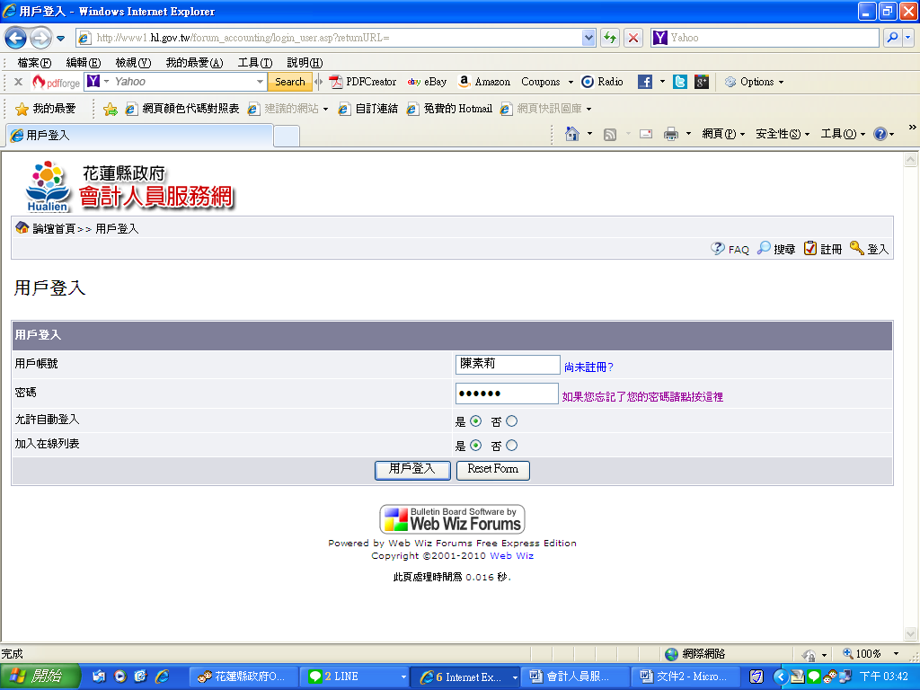
4.修改密碼
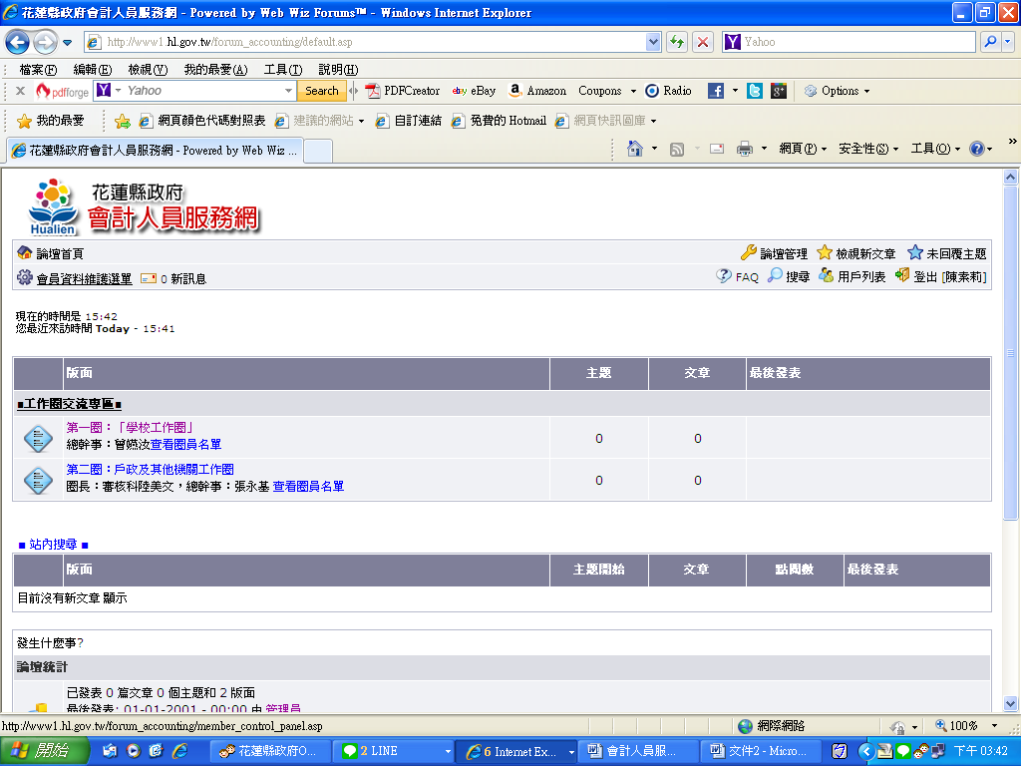
1.點選-會員資料維護選單

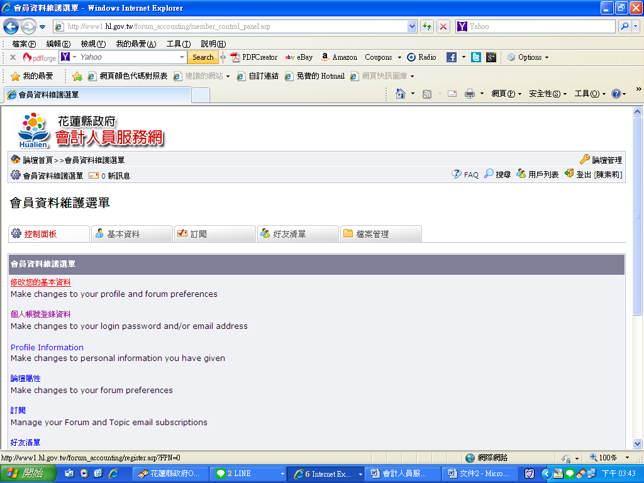
2.點選-修改你的基本資料
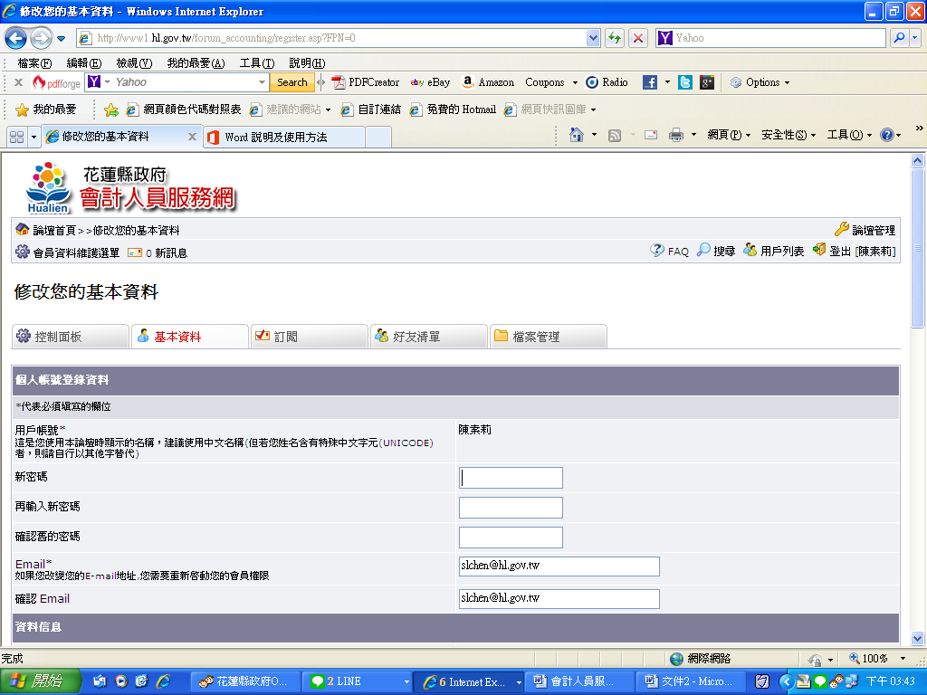
3.修改處

5.發表主題：請在學校工作圈發表
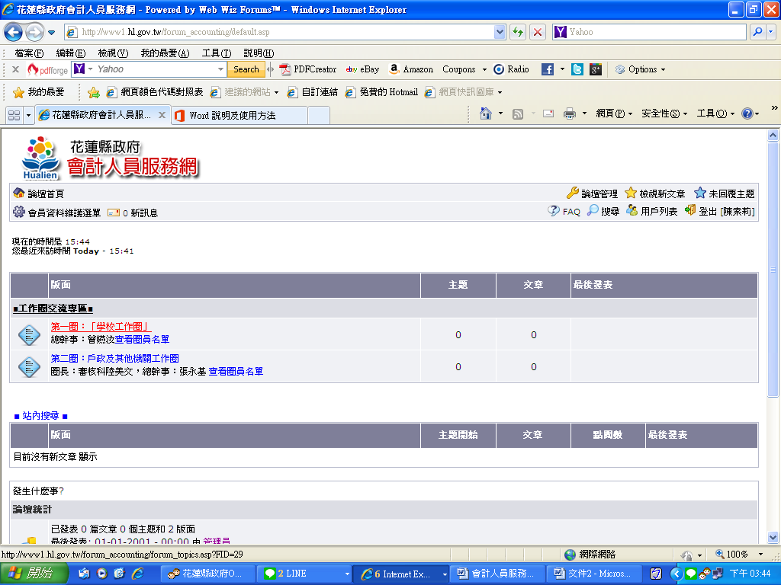
5-1：點選＜發表新主題＞
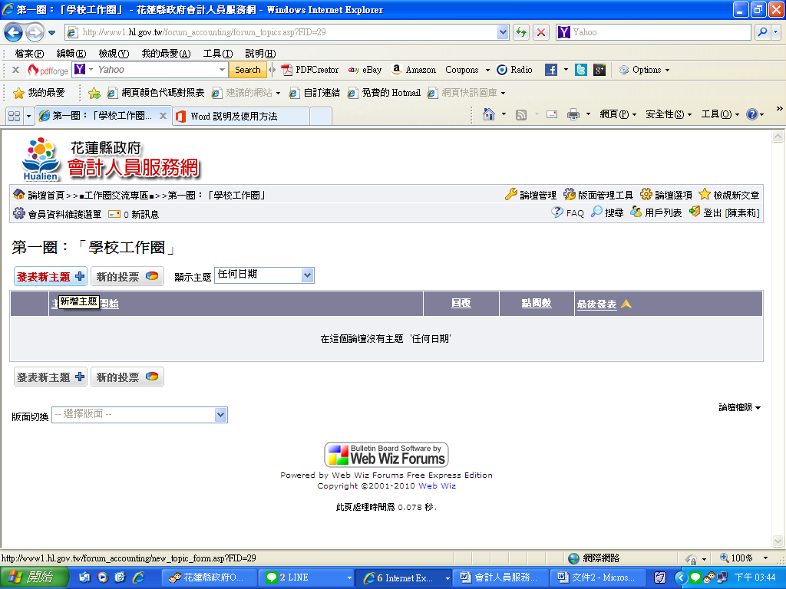
5-2：主題-輸入；正文-輸入；輸入完成-選取Post New Topic；退出至主畫面
